পেসমেকার: বায়োমেডিক্যাল ইঞ্জিনিয়ারিং-এর এক অমূল্য উপহার
সহজ সার্কিট থেকে কৃত্রিম বুদ্ধিমত্তা পর্যন্ত
কীভাবে চিকিৎসাবিজ্ঞান ও প্রকৌশল একসাথে মিলিয়ে কোটি কোটি প্রাণ বাঁচিয়েছে

বায়োমেডিক্যাল ইঞ্জিনিয়ারিং-এর এক মহান সাফল্য
কার্ডিয়াক পেসমেকার মানবজাতির জন্য বায়োমেডিক্যাল ইঞ্জিনিয়ারিং-এর অন্যতম শ্রেষ্ঠ উপহার—একটি এমন ডিভাইস, যা ইলেকট্রনিক্সের নিখুঁততা ও মানবদেহের জটিল ফিজিওলজি—দুটিকে একসাথে মেলায়। বিশ্বের কোথাও না কোথাও, প্রায় প্রতি ১৫ সেকেন্ডে একটি পেসমেকার একটি জীবন বাঁচায়। এগুলো সেই প্রযুক্তির চূড়ান্ত উদাহরণ, যেখানে প্রকৌশল-প্রতিভা ও চিকিৎসার বাস্তব প্রয়োজন একত্রে মিলে এমন সমাধান তৈরি করেছে—যা শুধু রোগ “চিকিৎসা” করে না, বরং দেহের সাথে এতটাই সন্নিবিষ্টভাবে কাজ করে যে তা দেহেরই অংশ হয়ে যায়।
বায়োমেডিক্যাল ইঞ্জিনিয়ারিং হলো এমন একটি শাখা, যেখানে মেডিসিন ও বায়োলজিতে প্রকৌশল-নীতিমালা প্রয়োগ করা হয়। পেসমেকারের মতো ডিভাইসে এই শাখার সবচেয়ে সুন্দর প্রকাশ দেখা যায়। এই ক্ষেত্রটি গড়ে উঠেছে এই উপলব্ধি থেকে যে অনেক মেডিক্যাল সমস্যা আসলে মৌলিকভাবে “ইঞ্জিনিয়ারিং সমস্যা”: ক্ষতিগ্রস্ত একটি যান্ত্রিক পাম্প কীভাবে প্রতিস্থাপন করবেন? টিস্যুতে কীভাবে অত্যন্ত সূক্ষ্ম বৈদ্যুতিক সিগন্যাল পৌঁছাবেন? কীভাবে এমন ডিভাইস বানাবেন যা মানবদেহের ‘কঠিন’ পরিবেশে দশকের পর দশক টিকে থাকবে?
পেসমেকার এসব প্রশ্নের অসাধারণ উত্তর। এটি একসাথে—বছরের পর বছর চলা একটি পাওয়ার সাপ্লাই, মুহূর্তে সিদ্ধান্ত নেওয়া ‘কম্পিউটার’, মিলিভোল্ট মাত্রার সিগন্যাল ধরার সেন্সর, ওয়্যারলেস কমিউনিকেটর, এবং একটি অত্যন্ত নির্ভুল পালস জেনারেটর—সবই। সবকিছুই পকেট ঘড়ির চেয়েও ছোট একটি কেসে ঢোকানো এবং শরীরের ভিতরের ক্ষয়কারী পরিবেশ থেকে বাঁচাতে সম্পূর্ণ সিল করা। বিশ্বজুড়ে বর্তমানে লক্ষ লক্ষ মানুষ পেসমেকার নিয়ে জীবনযাপন করছেন—যা বায়োমেডিক্যাল ইঞ্জিনিয়ারিং-এর রূপান্তরকারী শক্তির প্রমাণ।
পেসমেকারের সবচেয়ে বড় বিশেষত্ব হলো—এটি বায়োমেডিক্যাল ইঞ্জিনিয়ারিং-এর মূল দর্শনকে তুলে ধরে: প্রযুক্তি জীববিজ্ঞানের সেবা করবে, তাকে ঢেকে বা চাপিয়ে দেবে না। পেসমেকার হৃদয়কে বদলে দেয় না—হৃদয়কে ‘সাপোর্ট’ করে, শুধু প্রয়োজন হলে হস্তক্ষেপ করে, শরীরের চাহিদা বদলালে তার সাথে খাপ খাইয়ে নেয়; এবং এতটাই নির্বিঘ্নে কাজ করে যে অনেক রোগী কখনও কখনও ভুলেই যান ডিভাইসটি আছে। ভ্যাকুয়াম টিউব থেকে আজকের AI-চালিত সিস্টেম—এই বিবর্তনই এই ক্ষেত্রের অসাধারণ ইতিহাস।

পেসমেকার কী? (বায়োমেডিক্যাল ইঞ্জিনিয়ারিং-এর দৃষ্টিতে)
কার্ডিয়াক পেসমেকার একটি বায়োমেডিক্যাল ডিভাইস—যে প্রযুক্তি বিশেষভাবে জীবন্ত জৈব সিস্টেমের সাথে ইন্টারঅ্যাক্ট করার জন্য তৈরি। সাধারণ ইলেকট্রনিক্সের তুলনায় বায়োমেডিক্যাল ডিভাইসে কিছু অতিরিক্ত, কঠিন শর্ত পূরণ করতে হয়—যা প্রকৌশলকে সীমার শেষ প্রান্তে নিয়ে যায়:
- বায়োকম্প্যাটিবিলিটি (Biocompatibility): প্রতিটি উপাদান হতে হবে অ-বিষাক্ত, অ-প্রতিক্রিয়াশীল এবং দীর্ঘমেয়াদে টিস্যুর সাথে সহাবস্থানযোগ্য। সাধারণত ডিভাইসের বডি মেডিক্যাল-গ্রেড টাইটানিয়াম দিয়ে তৈরি; লিডে প্লাটিনাম-ইরিডিয়াম অ্যালয় এবং ইনসুলেশনে সিলিকন/পলিইউরেথেন ব্যবহৃত হয়।
- হারমেটিক সিলিং (Hermetic sealing):স্মার্টফোনে পানি ঢুকলে বদলানো যায়, কিন্তু পেসমেকারকে শরীরের তরল/আয়নিক পরিবেশে বছরের পর বছর টিকে থাকতে হয়। তাই লেজার ওয়েল্ডিং এবং গ্লাস-টু-মেটাল সিল দিয়ে সম্পূর্ণ “লিক-প্রুফ” হাউজিং তৈরি করা হয়।
- অতি-কম শক্তি খরচ (Ultra‑low power): ব্যাটারি বদলাতে সার্জারি লাগে—তাই সার্কিটকে মাইক্রোঅ্যাম্পিয়ার স্তরে কাজ করার মতো করে ডিজাইন করা হয়। আধুনিক পেসমেকার সাধারণত ৭–১৫ বছর পর্যন্ত চলে।
- ফেল‑সেফ ডিজাইন (Fail‑safe): ফোন হ্যাং হলে বিরক্তিকর; পেসমেকার ফেল করলে জীবনঝুঁকি। তাই রিডান্ড্যান্সি, সেল্‌ফ-ডায়াগনস্টিক, এবং ব্যাকআপ “সেফ মোড” অপরিহার্য।
- সেফটি স্ট্যান্ডার্ড:ইমপ্ল্যান্টেবল ডিভাইসের জন্য বিশেষ মানদণ্ড (যেমন ISO 14708, ISO 10993, IEC 60601) অনুযায়ী কঠোর টেস্টিং, EMC টেস্ট, এক্সিলারেটেড এজিং, পশু ও মানব ট্রায়াল ইত্যাদি পার হতে হয়।
এইসব শর্তের কারণে পেসমেকার ডেভেলপমেন্ট সাধারণ ইলেকট্রনিক্স থেকে সম্পূর্ণ আলাদা। একজন বায়োমেডিক্যাল ইঞ্জিনিয়ারকে একসাথে সার্কিট, কেমিস্ট্রি, বায়োলজি ও মেকানিক্স—সব ভাবতে হয়; শুধু ডিভাইস “কাজ করবে” তাই নয়, বরং “দেহের ভিতরে বহু বছর ধরে নিরাপদে কাজ করবে”—এটাই আসল লক্ষ্য।

বায়োমেডিক্যাল উদ্ভাবনের ইতিহাস

রুন এলমকভিস্ট: চিকিৎসক‑প্রকৌশলী যিনি আধুনিক পেসমেকারের পথপ্রদর্শক
আধুনিক ইমপ্ল্যান্টেবল পেসমেকারের গল্প শুরু হয় এমন একজন মানুষকে দিয়ে, যিনি বায়োমেডিক্যাল ইঞ্জিনিয়ারিং নামক শাখাটি প্রচলিত হওয়ারও আগে এই দুটি জগতকে একত্রে ধারণ করেছিলেন—রুন এলমকভিস্ট (1906–1996)। তিনি শুধু একজন ইঞ্জিনিয়ার বা শুধু একজন চিকিৎসক নন—তিনি দুটিই ছিলেন। এই দ্বৈত দক্ষতাই কার্ডিয়াক কেয়ারে বিপ্লব এনেছিল।

মেডিসিন থেকে ইঞ্জিনিয়ারিং: একজন বায়োমেডিক্যাল ইঞ্জিনিয়ারের জন্ম
সুইডেনের লুন্ডে জন্ম নেওয়া এলমকভিস্ট প্রথমে মেডিসিন পড়েন এবং স্টকহোমের কারোলিনস্কা ইনস্টিটিউটে চিকিৎসাবিদ্যায় ডিগ্রি লাভ করেন। কিন্তু তিনি কেবল রোগ নির্ণয় ও চিকিৎসায় থেমে থাকেননি—ইলেকট্রনিক্স ও ইনস্ট্রুমেন্টেশনের নতুন সম্ভাবনা তাকে টানত। ১৯৫০-এর দশকে মেডিসিন ও ইঞ্জিনিয়ারিং ছিল প্রায় আলাদা জগৎ। এলমকভিস্ট এই কৃত্রিম দেয়াল ভেঙে ফিরে যান বিশ্ববিদ্যালয়ে, এবং চিকিৎসা চর্চার পাশাপাশি আনুষ্ঠানিকভাবে ইলেকট্রিক্যাল ইঞ্জিনিয়ারিং পড়েন—সার্কিট থিওরি, ইলেক্ট্রোম্যাগনেটিক্স, ইনস্ট্রুমেন্টেশন ডিজাইনে দক্ষ হন।
এই অনন্য সমন্বয় তাকে এমন সমস্যা দেখতে সাহায্য করে যা শুধুই ইঞ্জিনিয়াররা হয়তো ধরতে পারতেন না, এবং এমন সমাধান কল্পনা করতে সাহায্য করে যা শুধুই চিকিৎসকরা বাস্তবে বানাতে পারতেন না। তিনি হার্ট ব্লকের ক্লিনিক্যাল বাস্তবতা বুঝতেন—শ্বাসকষ্ট, হঠাৎ অজ্ঞান হওয়া, ধীরে ধীরে দুর্বল হয়ে পড়া—এবং একই সাথে পালস জেনারেশন সার্কিট, পাওয়ার সাপ্লাই, ট্রানজিস্টর—সবই বুঝতেন।

প্রথম ইমপ্ল্যান্টেবল পেসমেকার: ক্লিনিক্যাল সংকটের মুখে ইঞ্জিনিয়ারিং
১৯৫৮ সালে কারোলিনস্কা হাসপাতালের সার্জন আকে সেনিং (Åke Senning) এক কঠিন সমস্যার মুখোমুখি হন। তার রোগী ৪৩ বছর বয়সী ইঞ্জিনিয়ার আরনে লারসন (Arne Larsson) ভাইরাল মায়োকার্ডাইটিসের পরে সম্পূর্ণ হার্ট ব্লকে ভুগছিলেন। তার হার্ট রেট নেমে আসে মিনিটে প্রায় ৩০ বিটে, এবং দিনে বহুবার স্টোকস‑অ্যাডামস অ্যাটাক (হঠাৎ অজ্ঞান হওয়া) হতো—যা প্রাণঘাতী হতে পারত।
বাইরের পেসমেকার তখন ছিল—বড়, ভারী মেশিন, যার তার বুকে ঢুকে থাকত; সংক্রমণের ঝুঁকি ছিল অত্যন্ত বেশি এবং রোগীকে বিছানার সাথে বেঁধে রাখত। লারসনের দরকার ছিল এমন একটি সিস্টেম—যা পুরোপুরি শরীরের ভিতরে থাকবে, নিরাপদ থাকবে এবং তাকে চলাফেরা করতে দেবে। সেনিং তখন এলমকভিস্টকে জিজ্ঞেস করেন—একটি পেসমেকারের পুরো সিস্টেম (পাওয়ার, কন্ট্রোল সার্কিট, পালস জেনারেটর) কি এত ছোট করে, এত ভালোভাবে সিল করে বানানো সম্ভব—যাতে তা মানবদেহে ইমপ্ল্যান্ট করা যায়?

১৯৫৮ সালের ডিভাইস: সেই সময়ের তুলনায় অসাধারণ ডিজাইন
অসাধারণ দ্রুততার সাথে এলমকভিস্ট মাত্র তিন সপ্তাহে বিশ্বের প্রথম ইমপ্ল্যান্টেবল পেসমেকার তৈরি করেন। ডিভাইসটি আনুমানিক ৫৫ মিমি ব্যাস এবং ১৬ মিমি পুরু—হকি পাকের মতো। সে সময়ে ইলেকট্রনিক্সের অনেক ডিভাইস বড় বড় ঘর ভরিয়ে দিত—সেই তুলনায় এটি ছিল বিপ্লব।
- সার্কিটে দুইটি ভ্যাকুয়াম টিউব (তখন ট্রানজিস্টর এখনও খুব নির্ভরযোগ্য ছিল না), একটি সহজ অসিলেটর, রেজিস্টর‑ক্যাপাসিটর ইত্যাদি ব্যবহৃত হয়।
- ইলেকট্রিক্যাল ইনসুলেশনের জন্য ইপোক্সি রেজিন দিয়ে এনক্যাপসুলেট করা হয় এবং স্টেইনলেস স্টিল কেসে রাখা হয়।
- পাওয়ার সোর্স ছিল রিচার্জেবল নিকেল‑ক্যাডমিয়াম ব্যাটারি। বাইরে থেকে ইন্ডাক্টিভ/ইলেক্ট্রোম্যাগনেটিক কাপলিং দিয়ে চামড়ার ওপরে কয়েল ধরে ব্যাটারি চার্জ করা যেত—অর্থাৎ ত্বক কাটতে হতো না।
- ডিভাইসটি স্থির হার (fixed rate) এ ৭০–৮০ bpm গতিতে পালস দিত; অ্যাম্পলিটিউড প্রায় ২ ভোল্ট, পালস‑উইডথ প্রায় ১.৫ ms।
- হার্টের ওপর সেলাই করা এপিকার্ডিয়াল লিড দিয়ে পালস দেওয়া হতো; সেন্সিং ছিল না—হার্টের নিজস্ব বিট থাকুক বা না থাকুক, ডিভাইসটি চালু থাকত (আজকের পরিভাষায় VOO মোড)।
সীমাবদ্ধতাও ছিল—প্রতি চার্জে ব্যাটারি কয়েক ঘণ্টা চলত এবং নিয়মিত চার্জ করতে হতো। তবে এটি প্রমাণ করে দেয়—মানবদেহের ভিতরে নিরাপদে ইলেকট্রনিক ডিভাইস রাখা সম্ভব।

ঐতিহাসিক প্রথম ইমপ্ল্যান্টেশন: ৮ অক্টোবর ১৯৫৮
১৯৫৮ সালের ৮ অক্টোবর স্টকহোমের কারোলিনস্কা হাসপাতালের অপারেশন থিয়েটারে আকে সেনিং আরনে লারসনের শরীরে প্রথম সম্পূর্ণ অভ্যন্তরীণ (internal) পেসমেকার ইমপ্ল্যান্ট করেন। তিনি থোরাকোটমি ইনসিশন দিয়ে বুক খুলে হৃদয় উন্মুক্ত করেন, লিডকে হৃদপেশীতে সেলাই করে জেনারেটরকে পেটের দেওয়ালে তৈরি পকেটে বসান, এবং টিস্যুর ভেতর দিয়ে লিড টানেল করে হৃদয়ের সাথে যুক্ত করেন।
ডিভাইস চালু করার পর লারসনের হার্ট স্থিরভাবে মিনিটে প্রায় ৭০ বিটে চলতে শুরু করে; ব্র্যাডিকার্ডিয়া কমে যায় এবং অজ্ঞান হওয়ার অ্যাটাকগুলো থেমে যায়। তবে প্রথম ডিভাইসটি তিন ঘণ্টার মধ্যে লিড ভেঙে নষ্ট হয় এবং দ্বিতীয়টি দুই দিন পরে সার্কিট ফেল হওয়ায় বন্ধ হয়ে যায়। তবুও ধারণাটি সফল প্রমাণিত হয়—মানবদেহ ইলেকট্রনিক ডিভাইসকে গ্রহণ করতে পারে।
প্রযুক্তি উন্নতির সাথে সাথে লারসন জীবদ্দশায় মোট ২৬টি পেসমেকার পেয়েছিলেন এবং ২০০১ সালে ৮৬ বছর বয়সে মারা যান—প্রথম ইমপ্ল্যান্টেশনের ৪৩ বছর পরে।

ক্রমাগত উন্নতি: বায়োমেডিক্যাল ইঞ্জিনিয়ারিং-এর পদ্ধতি
এই সাফল্যের পরে এলমকভিস্ট থামেননি। ১৯৬০ নাগাদ তিনি ট্রানজিস্টরভিত্তিক ছোট ও নির্ভরযোগ্য পেসমেকার তৈরি করেন, যা কম শক্তি খরচ করত এবং দীর্ঘদিন চলত। ১৯৬৩ সালে তিনি ‘ডিমান্ড’ পেসমেকারের প্রাথমিক সংস্করণ তৈরি করেন—যা হার্টের নিজের বৈদ্যুতিক সিগন্যাল সেন্স করে শুধু প্রয়োজন হলে পেস করে। এতে ব্যাটারি বাঁচে এবং হার্ট স্বাভাবিকভাবে কাজ করতে পারে।

চিকিৎসক‑প্রকৌশলীর দর্শন: বায়োমেডিক্যাল ইঞ্জিনিয়ারিং প্রতিষ্ঠার ভিত
এলমকভিস্টের বিশেষত্ব ছিল তার অ্যাপ্রোচ—তিনি সার্জনদের সাথে ঘনিষ্ঠভাবে কাজ করতেন, ইমপ্ল্যান্ট সার্জারি দেখতেন, সমস্যা হলে ক্লিনিক্যাল প্রভাব বুঝতেন এবং দ্রুত ডিজাইনে পরিবর্তন আনতেন। তিনি শুধু “বিল্ড করা যায় কি না” নয়, “রোগী সত্যিই উপকৃত হবে কি না” এবং “রোগীর দৈনন্দিন জীবনে প্রভাব কী হবে”—এসবও ভাবতেন।
তার কাজের স্বীকৃতি হিসেবে তিনি বহু পেটেন্ট ও সম্মাননা পান; ১৯৮৩ সালে তিনি ও আকে সেনিং যৌথভাবে লাস্কার অ্যাওয়ার্ড পান। পেসমেকারকে তিনি ‘শেষ হয়ে যাওয়া একটি আবিষ্কার’ নয়, বরং ক্রমাগত উন্নত হতে থাকা একটি প্ল্যাটফর্ম হিসেবে দেখতেন।

ছয় দশকের বিবর্তন: ভ্যাকুয়াম টিউব থেকে সেন্সর‑সমৃদ্ধ স্মার্ট সিস্টেম
পরবর্তী দশকগুলোতে ট্রানজিস্টর, মাইক্রোপ্রসেসর, উন্নত ব্যাটারি ও সেন্সর প্রযুক্তির অগ্রগতির সাথে সাথে পেসমেকার দ্রুত উন্নত হয়। ১৯৭০-এর দশকে মাইক্রোপ্রসেসরের আগমন পেসমেকারকে প্রোগ্রামেবল কম্পিউটারে রূপ দেয়। মধ্য ১৯৭০-এর দশকে লিথিয়াম ব্যাটারি ডিভাইসের লাইফ মাস থেকে বছরে বাড়ায়। ১৯৮০-এর দশকে ডুয়াল‑চেম্বার সিস্টেম হৃদয়ের স্বাভাবিক সিকোয়েন্স আরও ভালোভাবে অনুকরণ করে। ১৯৯০-এর দশকে রেট‑অ্যাডাপ্টিভ পেসিং আসে—যা অ্যাকসেলরোমিটার/ফিজিওলজিক্যাল সেন্সর দিয়ে শারীরিক কার্যকলাপ অনুযায়ী হার্ট রেট সামঞ্জস্য করে।

ইলেকট্রনিক্সের বিবর্তন: 555 টাইমার থেকে মাইক্রোকন্ট্রোলার

555 টাইমার যুগ
মাইক্রোপ্রসেসরের আগের যুগে অনেক পেসমেকার ডিজাইনে অ্যানালগ পালস‑জেনারেটর সার্কিট ব্যবহৃত হয়েছে। ১৯৭১ সালে জনপ্রিয় 555 টাইমার IC চালু হওয়ার পর, এটি স্থির পালস ট্রেন তৈরি করতে সক্ষম হওয়ায় কিছু ডিজাইনে ব্যবহৃত হয়। তবে 555‑ভিত্তিক সিস্টেমের সীমাবদ্ধতা ছিল: স্থির হার, সেন্সিং/ইনহিবিশন নেই, প্রোগ্রামিং নেই এবং তুলনামূলক বেশি পাওয়ার খরচ।

মাইক্রোকন্ট্রোলার বিপ্লব
১৯৮০-এর দশক থেকে আল্ট্রা‑লো‑পাওয়ার মাইক্রোকন্ট্রোলার‑ভিত্তিক পেসমেকার বাস্তবে আসে। আধুনিক আর্কিটেকচারে সাধারণত থাকে—লো‑পাওয়ার MCU (যেমন ARM Cortex‑M সিরিজ), কার্ডিয়াক সিগন্যাল সেন্সিংয়ের জন্য অ্যানালগ ফ্রন্ট‑এন্ড (উচ্চ গেইন অ্যাম্প্লিফায়ার), ADC (১২–১৬ বিট), প্রোগ্রামেবল পালস জেনারেশন (ভোল্টেজ/উইডথ নিয়ন্ত্রণ), ব্যাটারি ম্যানেজমেন্ট, টেলিমেট্রি (MICS ব্যান্ড 402–405 MHz), এবং ইভেন্ট‑লগিং/টাইমিংয়ের জন্য রিয়েল‑টাইম ক্লক।

কার্ডিয়াক সিগন্যাল
হৃদয়ের বৈদ্যুতিক কার্যকলাপ একটি নির্দিষ্ট ক্রম অনুসরণ করে। সাইনোএট্রিয়াল (SA) নোড ইমপাল্স তৈরি করে, যা অ্যাট্রিয়া জুড়ে ছড়িয়ে পড়ে (ECG-তে P wave তৈরি করে)। এরপর AV নোডে সাময়িক বিরতি থাকে (PR interval), তারপর His-Purkinje সিস্টেমের মাধ্যমে দ্রুত ভেন্ট্রিকল সক্রিয় হয় (QRS complex)। ভেন্ট্রিকুলার রিপোলারাইজেশন থেকে T wave তৈরি হয়।
পেসমেকার যে বৈদ্যুতিক পালস দেয়, ECG-তে তা pacing spike হিসেবে দেখা যায়—এগুলো সরু, উচ্চ অ্যাম্পলিটিউডের উল্লম্ব লাইন, যা paced beat-এর ঠিক আগে দেখা যায়। paced QRS complex সাধারণত প্রশস্ত (প্রায় 120-200 ms), কারণ বৈদ্যুতিক ইমপাল্স দ্রুত কন্ডাকশন সিস্টেমের বদলে মাংসপেশির মধ্য দিয়ে ছড়ায়।

কার্ডিয়াক সংকেত এবং পেসিং মোড
- স্বাভাবিক সাইনাস রিদম (Normal Sinus Rhythm): QRS-এর আগে নিয়মিত P wave দেখা যায়—স্বাভাবিক হৃদ-ইলেকট্রিক্যাল কার্যকলাপ।
- ভেন্ট্রিকুলার পেসড রিদম (Ventricular Paced Rhythm): প্রশস্ত QRS-এর ঠিক আগে pacing spike থাকে; স্বাভাবিক P wave সাধারণত দেখা যায় না।
- ব্র্যাডিকার্ডিয়া (Bradycardia): অস্বাভাবিকভাবে ধীর হার্ট রেট (<40 bpm) এবং দীর্ঘ বিরতি—পেসিং দেওয়ার ক্লাসিক নির্দেশনা।
- ডুয়াল-চেম্বার পেসিং (Dual-Chamber Pacing): দুটি spike—প্রথমটি অ্যাট্রিয়াম ট্রিগার করে (P wave), দ্বিতীয়টি ভেন্ট্রিকল ট্রিগার করে (QRS)।
- 555 টাইমার আউটপুট (555 Timer Output): প্রাথমিক অ্যানালগ পেসমেকারে ব্যবহৃত fixed-rate স্কয়ার ওয়েভ—সহজ কিন্তু খুব বেশি উন্নত নয়।
- রেট-অ্যাডাপটিভ পেসিং (Rate-Adaptive Pacing): অ্যাক্সেলরোমিটার সেন্সরের মাধ্যমে শারীরিক কার্যকলাপ শনাক্ত করে পেসিং রেট বাড়ে/কমে।

নীচের গ্রাফগুলি বিভিন্ন কার্ডিয়াক ছন্দ এবং পেসিং মোড চিত্রিত করে:
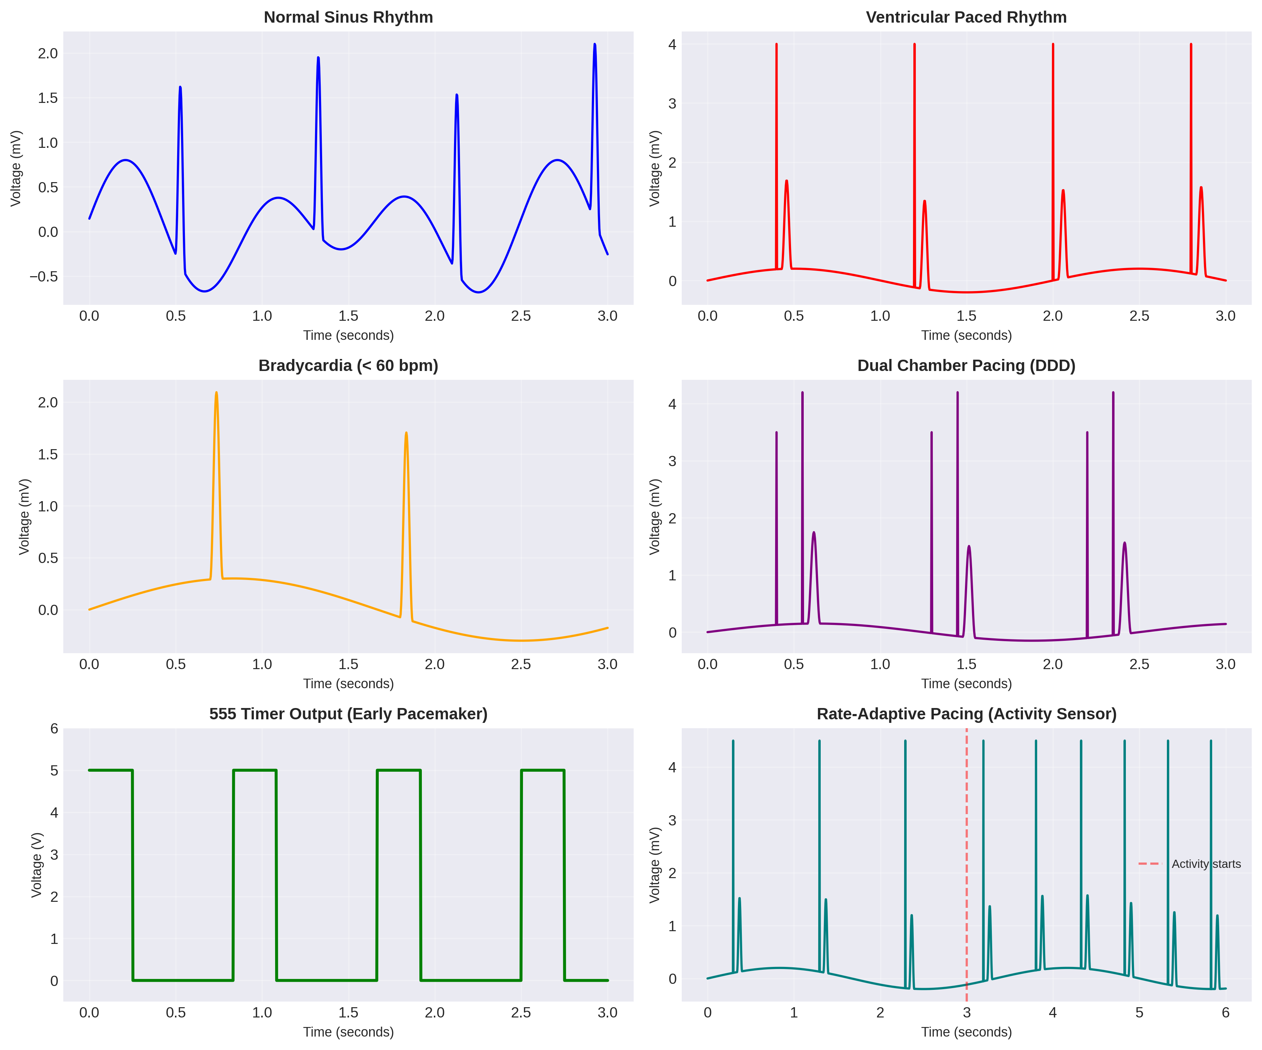
পেসিং মোড: NBG কোড
পেসমেকারকে সাধারণত ৫-অক্ষরের NBG কোড দিয়ে বর্ণনা করা হয়: (I) কোন চেম্বার pace করা হচ্ছে, (II) কোন চেম্বার sense করা হচ্ছে, (III) sensing-এর প্রতিক্রিয়া, (IV) রেট মডুলেশন, (V) মাল্টিসাইট পেসিং। অক্ষরগুলোর মানে: O=None, A=Atrium, V=Ventricle, D=Dual, I=Inhibited, T=Triggered, R=Rate responsive.
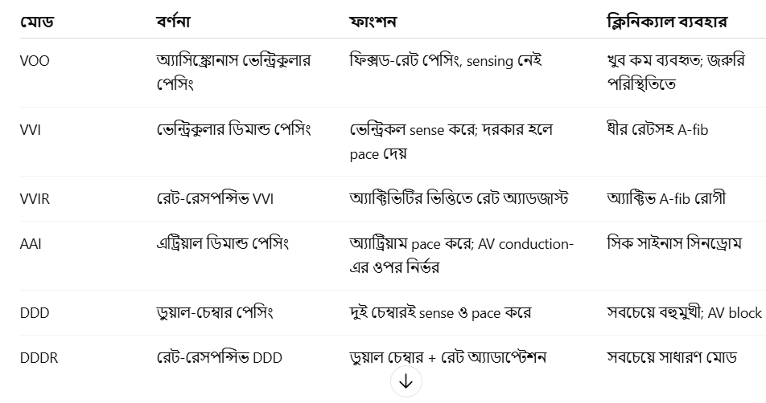
গুরুত্বপূর্ণ পেসিং প্যারামিটার
- Lower Rate Limit: যে সর্বনিম্ন হার্ট রেট বজায় রাখা হয় (সাধারণত 50-70 bpm)।
- Upper Rate Limit: অ্যাট্রিয়াল অ্যাক্টিভিটির প্রতিক্রিয়ায় সর্বোচ্চ পেসিং রেট (সাধারণত 120-150 bpm)।
- AV Delay: অ্যাট্রিয়াল ও ভেন্ট্রিকুলার পেসিং-এর মধ্যকার সময় (প্রায় 120-250 ms), যা স্বাভাবিক PR interval অনুকরণ করে।
- Pacing Threshold: হার্টকে capture করতে (অর্থাৎ বাস্তব সংকোচন ঘটাতে) ন্যূনতম ভোল্টেজ (সাধারণত <1.0 V)।
- Sensing Amplitude: ইনট্রিনসিক কার্ডিয়াক সিগন্যালের শক্তি (>5 mV ভেন্ট্রিকুলার, >2 mV অ্যাট্রিয়াল)।
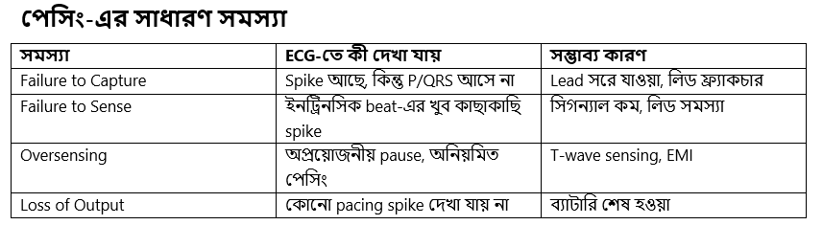

ইমপ্ল্যান্টেশন পদ্ধতি: ট্র্যাডিশনাল থেকে আধুনিক মিনিমালি ইনভেসিভ

ট্র্যাডিশনাল ট্রান্সভেনাস পদ্ধতি (Gold standard)
সাধারণত লোকাল অ্যানেস্থেসিয়া ও সেডেশনে কলারবোনের নিচে ৫–৭ সেমি ইনসিশন করা হয়, শিরার মাধ্যমে (cephalic বা subclavian) লিড হৃদয়ে পৌঁছে দেওয়া হয় এবং ডিভাইসটিকে পেক্টোরাল অঞ্চলে তৈরি পকেটে বসানো হয়। ফ্লুরোস্কোপির সাহায্যে লিডের অবস্থান নিশ্চিত করা হয়। লিড টেস্টিংয়ে পেসিং থ্রেশহোল্ড, সেন্সিং অ্যাম্পলিটিউড ও ইমপিডেন্স দেখা হয়। শেষে ডিভাইস প্রোগ্রামিং/ইন্টারোগেশন ও এক্স‑রে করে যাচাই করা হয়। সাধারণত ৪–৬ সপ্তাহ আক্রান্ত হাত কাঁধের ওপরে না তুলতে বলা হয় যাতে লিড ‘ম্যাচিউর’ হতে পারে।

লিডলেস পেসমেকার ও কম আক্রমণাত্মক পদ্ধতি
সাম্প্রতিক বছরগুলোতে লিডলেস পেসমেকার (ক্যাপসুলের মতো ছোট, সবকিছু এক ইউনিটে) ক্লিনিক্যাল ব্যবহারে এসেছে। এগুলোতে বুকের পকেট বা দীর্ঘ লিড থাকে না—ফলে ইনফেকশন ও লিড‑সংক্রান্ত সমস্যার ঝুঁকি কমে। কিছু ক্ষেত্রে কব্জির কাছের অ্যাক্সেস (ইন্টারভেনশনাল কার্ডিওলজির কৌশল) থেকে ডিভাইস ডেলিভারি করা হয়—যেখানে বড় কাটাছেঁড়া নেই, শুধুমাত্র ছোট পাংচার। তবে বর্তমানে লিডলেস সিস্টেম প্রধানত একক চেম্বার (Right ventricle) পেসিংয়ের জন্য বেশি উপযোগী।

ক্লিনিক্যাল বিবেচনা: ট্র্যাডিশনাল বনাম লিডলেস (সারাংশ)
- ট্র্যাডিশনাল: ডুয়াল‑চেম্বার/CRT সহ বিস্তৃত সক্ষমতা, কিন্তু পকেট ও লিড‑সম্পর্কিত জটিলতা হতে পারে।
- লিডলেস: ছোট পাংচার, দ্রুত রিকভারি, ইনফেকশন কম; তবে বর্তমানে সাধারণত একক চেম্বার পেসিং‑এ সীমিত।

কৃত্রিম বুদ্ধিমত্তা (AI): বায়োমেডিক্যাল ইঞ্জিনিয়ারিং-এর পরবর্তী দিগন্ত
সবচেয়ে আধুনিক পেসমেকারগুলোতে AI ও মেশিন লার্নিং অ্যালগরিদম যুক্ত হচ্ছে—যা ডিভাইসকে শুধু “রিঅ্যাক্টিভ” নয়, বরং “প্রিডিক্টিভ” হেলথ মনিটরে রূপ দেয়। হৃদস্পন্দনের ভ্যারিয়েবিলিটি ও রিদম প্যাটার্ন বিশ্লেষণ করে অনেক সময় উপসর্গ দেখা দেওয়ার আগেই আরিথমিয়া/ঝুঁকির ইঙ্গিত পাওয়া যায়। এছাড়াও স্মার্টফোন ইন্টিগ্রেশন, রিমোট মনিটরিং, ক্লাউড‑অ্যানালিটিক্স এবং অ্যালার্ট সিস্টেম—সব মিলিয়ে রোগী ও চিকিৎসকের ফলো‑আপ আরও উন্নত হয়।

হৃদয়ের বাইরে পেসমেকার প্রযুক্তি: ব্রেন ও ব্লাডার

ব্রেন পেসমেকার: ডিপ ব্রেন স্টিমুলেশন (DBS)
ডিপ ব্রেন স্টিমুলেশন (DBS) হলো ‘ব্রেন পেসমেকার’—যেখানে মস্তিষ্কের নির্দিষ্ট অংশে ইলেকট্রিক পালস দিয়ে পারকিনসনস, এসেনশিয়াল ট্রেমর, ডিস্টোনিয়া এবং কিছু ক্ষেত্রে ট্রীটমেন্ট‑রেজিস্ট্যান্ট OCD‑এর মতো সমস্যায় উপকার পাওয়া যায়। সাধারণত DBS‑এ পালস ফ্রিকোয়েন্সি অনেক বেশি (প্রায় 100–180 Hz) এবং ভোল্টেজ কম (প্রায় 1–4 V)।

ব্লাডার পেসমেকার: স্যাক্রাল নিউরোমডুলেশন (SNM)
স্যাক্রাল নিউরোমডুলেশন ডিভাইস (কখনও ‘ব্লাডার পেসমেকার’ নামে পরিচিত) পেলভিক অর্গান ও মস্তিষ্কের মধ্যকার নার্ভ সিগন্যাল মডুলেট করে ওভারঅ্যাকটিভ ব্লাডার, ইউরিনারি রিটেনশন, ফিকাল ইনকন্টিনেন্স এবং ইন্টারস্টিশিয়াল সিস্টাইটিসের মতো সমস্যায় ব্যবহৃত হয়। সাধারণত নিম্ন মেরুদণ্ডে স্যাক্রাল নার্ভের কাছে ইলেকট্রোড এবং নিতম্বের ওপর পালস জেনারেটর বসানো হয়; 10–20 Hz রেঞ্জে মাইল্ড পালস দেওয়া হয়।

বিভিন্ন অ্যাপ্লিকেশনে প্রযুক্তিগত তুলনা (সংক্ষেপ)
প্যারামিটার | কার্ডিয়াক | ব্রেন (DBS) | ব্লাডার (SNM)
পালস রেট | 60–120 bpm | 100–180 Hz | 10–20 Hz
পালস অ্যাম্পলিটিউড | 2–5 V | 1–4 V | 1–10 V
পালস উইডথ | 0.4–1.0 ms | 60–120 μs | 100–500 μs
ব্যাটারি লাইফ | 7–15 বছর | 3–9 বছর | 5–10 বছর
ডিভাইস সাইজ | 20–30 cc | 25–35 cc | 10–15 cc
অপারেশন মোড | অন‑ডিমান্ড | কন্টিনিউয়াস | কন্টিনিউয়াস

ভবিষ্যৎ দিকনির্দেশ
- মাল্টি‑চেম্বার লিডলেস সিস্টেম:ডিভাইস‑টু‑ডিভাইস কমিউনিকেশন দিয়ে একাধিক চেম্বারের মধ্যে সমন্বয়।
- বায়োলজিক্যাল পেসমেকার: জেনেটিক/সেলুলার পদ্ধতিতে হার্ট সেলকে ‘প্রাকৃতিক’ পেসমেকার‑সদৃশ করা—যাতে ইলেকট্রনিক ডিভাইসের প্রয়োজন কমে।
- এনার্জি হার্ভেস্টিং: দেহের তাপ, রক্তপ্রবাহ বা হার্ট‑মোশন থেকে শক্তি নিয়ে স্ব‑চালিত ডিভাইস—যা ব্যাটারি বদলের প্রয়োজন কমাতে পারে।
- আরও উন্নত AI: লক্ষ লক্ষ রোগীর ডেটা দিয়ে ট্রেইন করা মডেল ভবিষ্যতের হার্ট ফেইলিউর/আরিথমিয়া ঝুঁকি আগেই ধরতে সহায়তা করবে।

উপসংহার: এই উপহার এখনও চলমান
রুন এলমকভিস্টের তিন সপ্তাহে তৈরি ভ্যাকুয়াম‑টিউব ডিভাইস থেকে আজকের সেন্সর‑সমৃদ্ধ, প্রোগ্রামেবল ও AI‑সক্ষম সিস্টেম—পেসমেকারের এই যাত্রা বায়োমেডিক্যাল ইঞ্জিনিয়ারিং-এর শক্তিকে স্পষ্ট করে। ভ্যাকুয়াম টিউব থেকে 555 টাইমার ও ARM মাইক্রোকন্ট্রোলার, বড় ইমপ্ল্যান্ট থেকে মিনিমালি ইনভেসিভ পদ্ধতি, ফিক্সড‑রেট থেকে অ্যাডাপ্টিভ অ্যালগরিদম—সবই দেখায় যে ইঞ্জিনিয়ারিং কীভাবে জীববিজ্ঞানের সাথে মিল রেখে জীবন বাঁচাতে পারে।
আজ এই প্রযুক্তি হৃদয়ের বাইরে মস্তিষ্ক ও মূত্রথলি‑সহ আরও অনেক অঙ্গে ব্যবহার হচ্ছে—যাকে আমরা ‘বায়োইলেক্ট্রনিক মেডিসিন’ বলছি। পেসমেকার তাই শুধু একটি ডিভাইস নয়—এটি আন্তঃবিভাগীয় উদ্ভাবনের প্রতীক, এবং কোটি কোটি মানুষের জন্য জীবনের অমূল্য উপহার।

এই নিবন্ধ সম্পর্কে
এই লেখাটি পেসমেকারকে বায়োমেডিক্যাল ইঞ্জিনিয়ারিং-এর এক মহান সাফল্য হিসেবে তুলে ধরে—মৌলিক ইলেকট্রনিক্স থেকে আধুনিক AI‑সিস্টেম পর্যন্ত বিবর্তনসহ। কার্ডিয়াক ডিভাইস সম্পর্কিত চিকিৎসা পরামর্শের জন্য অবশ্যই আপনার চিকিৎসক/কার্ডিওলজিস্টের সাথে যোগাযোগ করুন।

✍️ লেখক:
Dr. Narayan Banerjee
MBBS, MD (Medicine), FRCP (UK)
Senior Consultant Apollo Hospital kolkata
Ratneswar Roychowdhury
B.Tech, M.E.
Senior Embedded Systems Engineer, Madeplus INC
Maryland, United States

